Niemcy - Drezno i okolice 2024
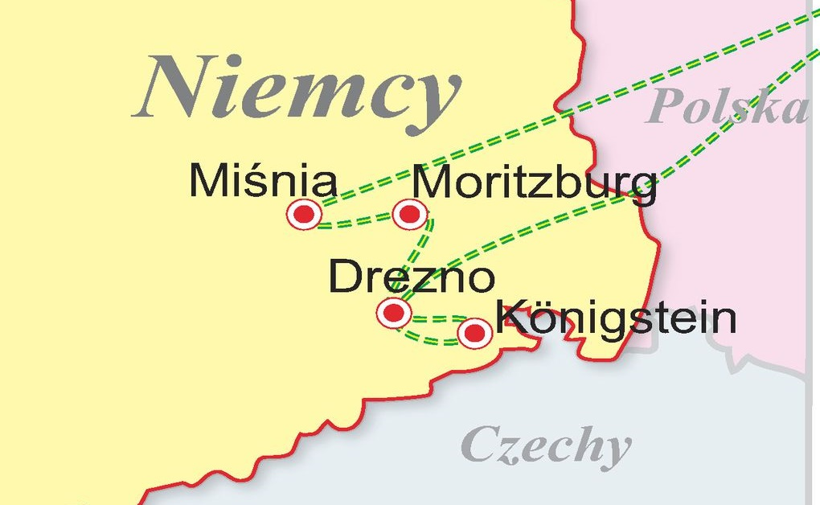
Terminy i ceny: Niemcy - Drezno i okolice (skrót: DREZNO I OKOLICE 2024 PAX HB)
01.05 - 04.05.2024  4 dni / KDTS0501 | 2459 zł 1599 zł Promocja  Najniższa cena z 30 dni przed obniżką:
30.05 - 02.06.2024  4 dni / KDTS0530 | 2920 zł 1899 zł Promocja  Najniższa cena z 30 dni przed obniżką:
15.08 - 18.08.2024  4 dni / KDTS0815 | 2920 zł 1899 zł Promocja  Najniższa cena z 30 dni przed obniżką:
05.09 - 08.09.2024  4 dni / KDTS0905 | 2612 zł 1699 zł Promocja  Najniższa cena z 30 dni przed obniżką:

Program
1 dzień:
Wyjazd z Polski według rozkładu jazdy. W godzinach popołudniowych przyjazd do Miśni, słynącej w świecie z produkowanej w tamtejszej manufakturze porcelany. Zwiedzanie warsztatów pokazowych, w których na własne oczy można prześledzić proces powstawania miśnieńskich wyrobów. Następnie przystanek u bram Drezna - w Moritzburgu. Spacer wokół malowniczo położonego pałacu Moritzburg, którego barokowe kopuły odbijają się w jeziorze. Przejazd w okolice Drezna, kolacja. Zakwaterowanie w hotelu, nocleg.
2 dzień:
Po śniadaniu przejazd do Stolpen. Zamek, którego wnętrze zobaczymy, rozsławiła w XVIII wieku legendarna hrabina Cosel – metresa króla Augusta Mocnego, która była więziona w Stolpen przez 49 lat. Następnie przejazd przez region zwany Szwajcarią Saksońską. Pionowe skały, wznosząc się ponad doliną Łaby, tworzą cudowne krajobrazy. W godzinach popołudniowych przejazd do Königstein. Znajdująca się tam imponująca górska twierdza o tej samej nazwie, przez stulecia pozostawała niezdobyta. Spacer po murach Königstein, wznoszących się 250 m ponad Łabą, pozostawi na długo w naszej pamięci zachwycający krajobraz okolicy. Późnym popołudniem przejazd do Drezna. Spacer po ulicach starówki oraz wzdłuż Fürstenzug – najdłuższego obrazu porcelanowego na świecie. Przejście przez dziedziniec Zamku Residenzschloss, który kryje m.in. „Zielone Sklepienie” – dawny skarbiec Augusta Mocnego, imponujący przepychem wnętrz i prezentowanych klejnotów. Wieczorem kolacja* regionalna w restauracji w centrum Drezna (płatna dodatkowo). Powrót do hotelu, nocleg.
3 dzień:
Po śniadaniu kontynuowanie zwiedzania Drezna. Objazd miasta autokarem: m.in. okolice Starego Miasta, ratusz z pozłacaną figurą Rathausmann, Szklana manufaktura Volkswagena, panorama Łaby z trzema zameczkami - Albrechtsberg, Eckberg i Villa Stockhausen. Zobaczymy również dzielnicę Neustadt – tętniąca życiem do późnych godzin nocnych, Pfunds Molkerei – „najpiękniejszy sklep mleczarski świata”, którego ściany pokrywa blisko 250 m² ręcznie malowanych kafelek. Przejazd do Pillnitz, jednej z dzielnic Drezna, w której znajdują się bliźniacze gmachy Wasserpalais i Bergpalais – ich dachy przypominają kształtem pagody, a na ich fasadach widnieją orientalne motywy. Powrót do Drezna statkiem. W godzinach popołudniowych zwiedzanie najsłynniejszych drezdeńskich muzeów zlokalizowanych w gmachu Zwinger: Galeria Malarstwa Starych Mistrzów kryje m.in. „Madonnę Sykstyńską” – dzieło Rafaela Santi. Czas wolny. Kolacja. Powrót do hotelu, nocleg.
4 dzień:
Po śniadaniu wykwaterowanie i przejazd do Budziszyna – miasta o ponad 1000-letniej historii. Poznamy historię Serbołużyczan od najdawniejszych czasów aż po współczesność. Spacer po centrum miasta – oprócz zabytków zobaczymy przepiękną panoramę - jedna z 17 wież miasta jest nazywana „krzywą wieżą” - 1,44 m odchylenia od pionu. Główną atrakcją są Historyczne Wodociągi z platformą widokową oraz średniowieczną techniką pompowania wody. Następnie przejazd do siostrzanych miast położonych po obu stronach Nysy. Przez setki lat Most Staromiejski łączył centrum Goerlitz ze wschodnimi dzielnicami miasta - dzisiejszym Zgorzelcem. Elegancki teatr miejski, secesyjny dom towarowy, wspaniały budynek dworca kolejowego oraz Plac Pocztowy reprezentują powstałą na przełomie XIX i XX w. dzielnicę w stylu grynderskim. Tutaj nakręcono m.in. znane filmy: „Bękarty wojny” i „Grand Budapest Hotel”. Następnie mostem wkroczymy do polskiego Zgorzelca. Krótki czas wolny i w godzinach popołudniowych wyjazd w drogę powrotną.

Program fakultatywny
- kolacja regionalna - ok. 35 EUR (grupa minimum 25 osób).
- rejs statkiem po Łabie - ok. 25 EUR (grupa minimum 25 osób).

Świadczenia
Zakwaterowanie:
3 noclegi w hotelu lub pensjonacie o standardzie **/*** w okolicy Drezna. Pokoje 2, 3 osobowe z łazienkami.
Wyżywienie:
3 śniadania w formie bufetu, 2 obiadokolacje. *Za dopłatą kolacja regionalna.
Transport:
Komfortowy autokar z WC, klimatyzacją, barkiem i video.
Ubezpieczenie:
Signal Iduna S.A.
Obowiązkowe składki na Turystyczny Fundusz Gwarancyjny i Turystyczny Fundusz Pomocowy - 20 zł.
Realizacja programu turystycznego.
Opieka pilota.

Informacje praktyczne
Prosimy o zgłaszanie sprzedawcom oferty chęci wykupienia kolacji regionalnej i fakultatywnego rejsu po Łabie w dniu rezerwacji imprezy. Podana kwota na realizację programu może ulec zmianie i jest rozliczana przez pilota. Koszty pobierane za całą grupę (np. za lokalnych przewodników) są dzielone na wszystkich uczestników. Pilot nie oprowadza po obiektach muzealnych i centrach historycznych. Kolejność realizacji programu może ulec zmianie. Obowiązkowo należy zabrać ważny dowód osobisty (dotyczy obywateli UE) lub paszport. Cena podstawowa dotyczy wyjazdów z Katowic, Gliwic, Opola i Wrocławia. Dopłaty za dojazdy z wybranych miejscowości w Polsce podane są w rozkładzie jazdy. Przejazd: Wrocław - Miśnia (ok. 280 km) - ok. 4,5 godz.

Informacje o cenie
Cena podstawowa nie obejmuje:
- kosztów realizacji programu ponoszonych przez uczestnika podczas trwania imprezy: bilety wstępu do zwiedzanych obiektów, opłaty lokalne, przewodnicy lokalni, Tour Guide. Koszt – ok. 110 EUR.
- programu fakultatywnego.
- dodatkowych ubezpieczeń.

Zapisy: Oddział Wrocławski PTTK
tel. 71 344 39 23,
mail: bort@pttk.wroclaw.pl

